- Projekta iesniegumam KPVIS sadaļā “Citi pielikumi” jāpievieno de minimis atbalsta uzskaites sistēmā (turpmāk – Sistēma) sagatavotās veidlapas “Veidlapa par sniedzamo informāciju de minimis atbalsta uzskaitei un piešķiršanai” izdruka vai projekta iesniegumā 1.3. punktā “Problēmas un risinājuma apraksts […]” norāda minētās veidlapas ID numuru.

! Lai piekļūtu Sistēmai, projekta iesniedzējs izmanto Valsts ieņēmumu dienesta Elektroniskās deklarēšanas sistēmu https://eds.vid.gov.lv/.
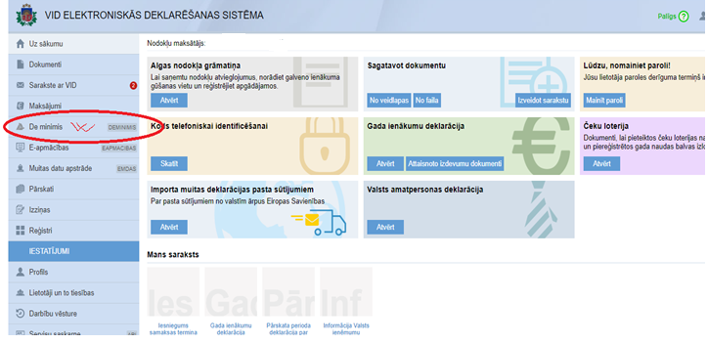

- Sistēmā izveido jaunu veidlapu
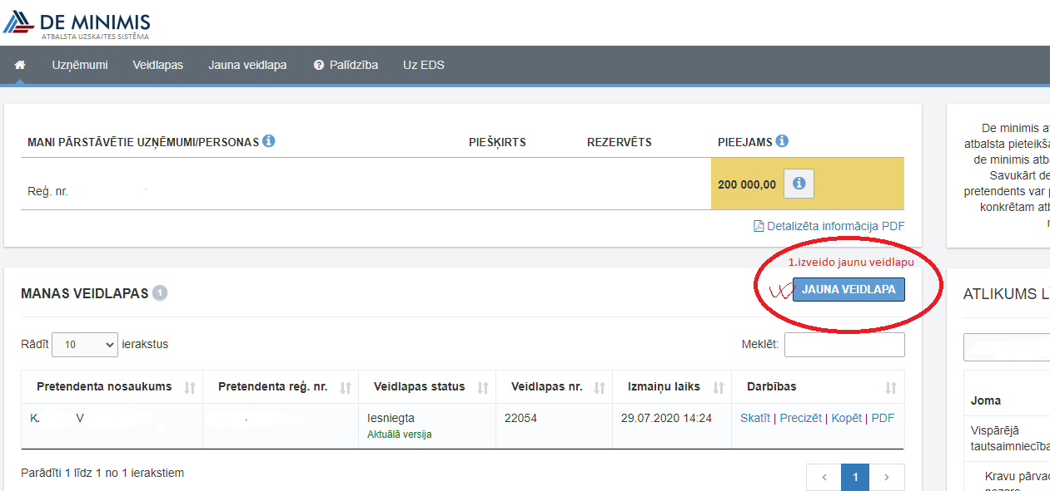

- Veidlapā izpilda visas nepieciešamās sadaļas:
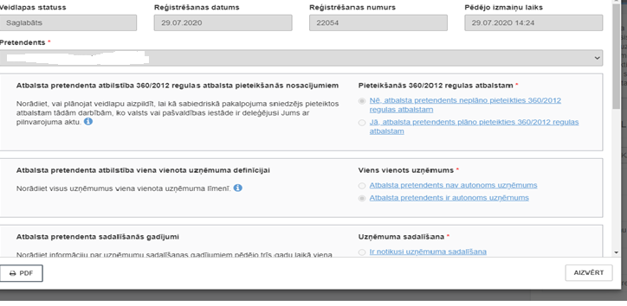

4. Sistēmā izveido un iesniedz jaunu veidlapu “Veidlapa par sniedzamo informāciju de minimis atbalsta uzskaitei un piešķiršanai”:
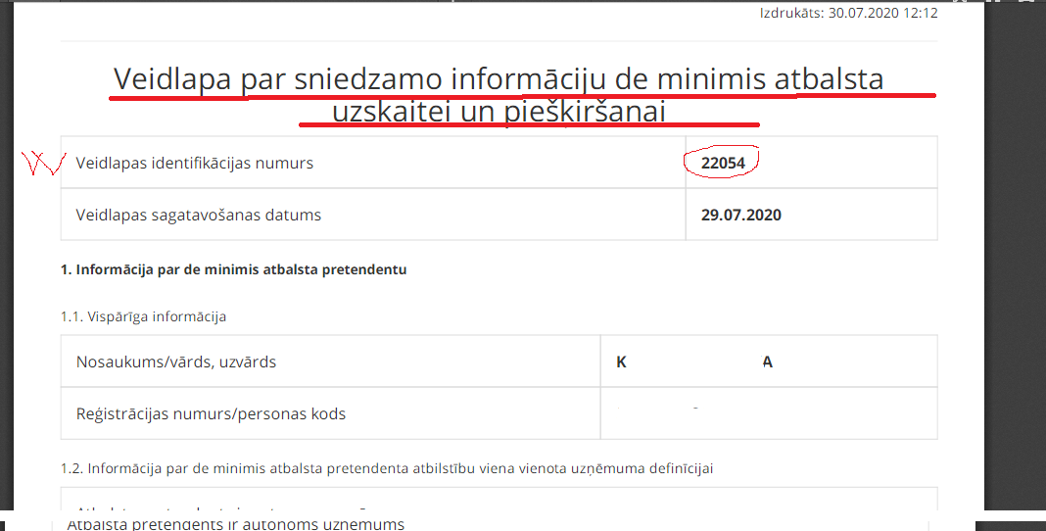

- ! Veidlapu pievieno KPVIS sadaļā “Citi pielikumi” vai projekta iesnieguma 1.3. punktā “Problēmas un risinājuma apraksts […]” norāda minētās veidlapas ID numuru.

.

